

**本科实验报告**

课 程 名 称： 操作系统原理实验

课 程 编 号： 08060157

学 生 姓 名： XXX

学 号： 20XX0XXXXX

学 院： 信息科学技术学院

系： 计算机科学系

专 业： 软件工程

指 导 教 师： 郝振明

教 师 单 位： 计算机科学系

开 课 时 间：20XX~ 201X 学年度第 二 学期

**暨南大学教务处**

**201X 年 6月 15 日**

操作系统原理实验 **课程实验项目目录**

学生姓名：张XX 学号：2016xxxxx

|  |  |  |  |  |  |
| --- | --- | --- | --- | --- | --- |
| 序号 | 实验项目编号 | 实验项目名称 | *实验项目类型 | 成绩 | 指导教师 |
| 1 | 0806015701 | 实验环境的使用 | 验证 |  | 郝振明 |
| 2 | 0806015702 | 进程的创建 | 验证、设计 |  | 郝振明 |
| 3 | 0806015703 | 信号量的实现和应用 | 验证、设计 |  | 郝振明 |
| 4 | 0806015704 | 进程的状态和进程调度 | 验证、设计 |  | 郝振明 |
| 5 | 0806015705 | 地址映射与内存共享 | 验证、设计 |  | 郝振明 |
| 6 | 0806015706 | 页面置换算法与动态内存分配 | 验证、设计 |  | 郝振明 |
| 7 | 0806015707 | proc文件系统的实现 | 验证、设计 |  | 郝振明 |
| 8 | 0806015708 | 进程通信 | 设计 |  | 郝振明 |
|  |  |  |  |  |  |
|  |  |  |  |  |  |
|  |  |  |  |  |  |
|  |  |  |  |  |  |
|  |  |  |  |  |  |
|  |  |  |  |  |  |
|  |  |  |  |  |  |
|  |  |  |  |  |  |
|  |  |  |  |  |  |
|  |  |  |  |  |  |

*实验项目类型：演示性、验证性、综合性、设计性实验。

*此表由学生按顺序填写。

**暨南大学本科实验报告专用纸**

课程名称 操作系统原理实验 成绩评定

实验项目名称 实验环境的使用 指导教师 郝振明

实验项目编号 0806015701 实验项目类型 验证 实验地点 N1XX

学生姓名 XXX 学号 20XX0516XX

学院 信息科学技术学院 系 计算机科学系 专业 软件工程

实验时间 20XX 年 X 月 X日 上 午～ X 月 X 日 上 午

温度 ℃湿度

1. **实验目的**

1.熟悉 Linux内核集成实验环境 Linux Lab的基本使用方法。

2.练习编译、调试 Linux内核及应用程序。

1. **实验内容( 包括:操作, 调试, 练习, 程序设计)**

1. 启动Linux Lab

2. 学习Linux Lab的基本使用方法

* 新建Windows控制台应用程序项目，编写Func函数和main函数

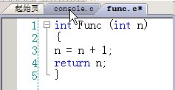 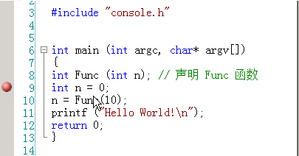

* 生成项目
* 执行项目
* 调试项目
* 使用断点中断执行

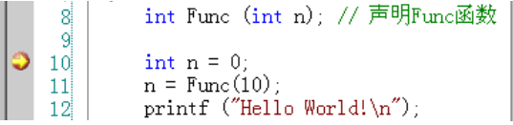

* 单步调试
* 查看变量的值

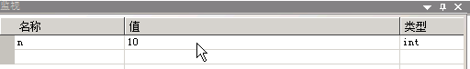

* 调用堆栈

1. **Linux0.11内核项目的生成和调试**

* 新建Linux0.11内核项目
* 生成Linux0.11内核项目
* 调试Linux0.11内核项目
* 练习使用Linux0.11的常用命令
* 练习使用查找功能
* 练习使用快速查找功能

1. **Linux0.11应用程序项目的生成和执行**

* 新建Linux0.11应用程序项目
* 生成Linux0.11应用程序项目
* 查看软盘镜像文件中的内容
* 执行Linux0.11应用程序项目

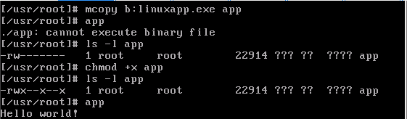

1. **vi编辑器的使用方法**
2. **使用vi和GCC编写Linux0.11应用程序**

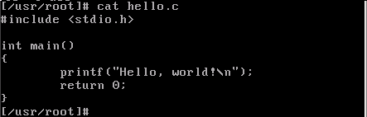

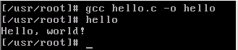

1. **编写Makefile文件管理项目**

* 使用vi创建add.c文件，定义int add( int, int )函数，计算并返回两个参数之和。



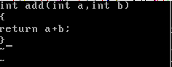

* 使用vi创建main.c文件，定义main函数，在main函数中调用add函数，并打印输出计算的结果。



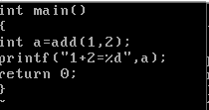

* 使用vi创建makefile文件，分步完成对add.c和main.c文件的编译、链接、清理操作，可以生成一个可执行文件main。



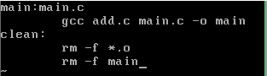

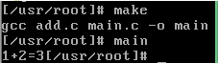

1. **退出Linux Lab**

**三、总结**

通过这个实验，我熟悉了Linux Lab 的基本使用方法，同时掌握了makefile 文件的编写。Makefile文件在大型项目中特别常用，可以用来对一系列c文件进行编译链接，进而达到更好的管理项目的目的。